# Δημιουργία Blog στο Blogger Φύλλο εργασίας

Χωριστείτε σε ομάδες 2-3 ατόμων και ακολουθήστε τα ακόλουθα βήματα για τη δημιουργία ιστολογίου.

Η ιστοσελίδα του Blogger είναι το [www.blogspot.com](http://www.blogspot.com) και το [www.blogger.com](http://www.blogger.com). Δηλαδή και οι δύο διευθύνσεις ουσιαστικά είναι η ίδια υπηρεσία. Αν το όνομα του blog είναι pxblog, μπορεί να προσπελαστεί και από το pxblog.blogspot.com και ως pxblog.blogspot.gr.

Θα πρέπει να συνδεθούμε στο [www.blogger.com](http://www.blogger.com) με τα στοιχεία του λογαριασμού μας από το Gmail. Στη συνέχεια κάνουμε κλικ στο *Νέο ιστολόγιο*, γράφουμε ένα όνομα, π.χ. *Πρώτο blog*, και μια διεύθυνση, π.χ. *px-site*, και κάνουμε κλικ στο *Δημιουργήστε ένα ιστολόγιο* (Εικόνα 1). Το site έχει πλέον δημιουργηθεί και είναι διαθέσιμο στη διεύθυνση

<http://px-site.blogspot.gr>

Εσείς πρέπει να επιλέξετε διαφορετική διεύθυνση για το blog σας.

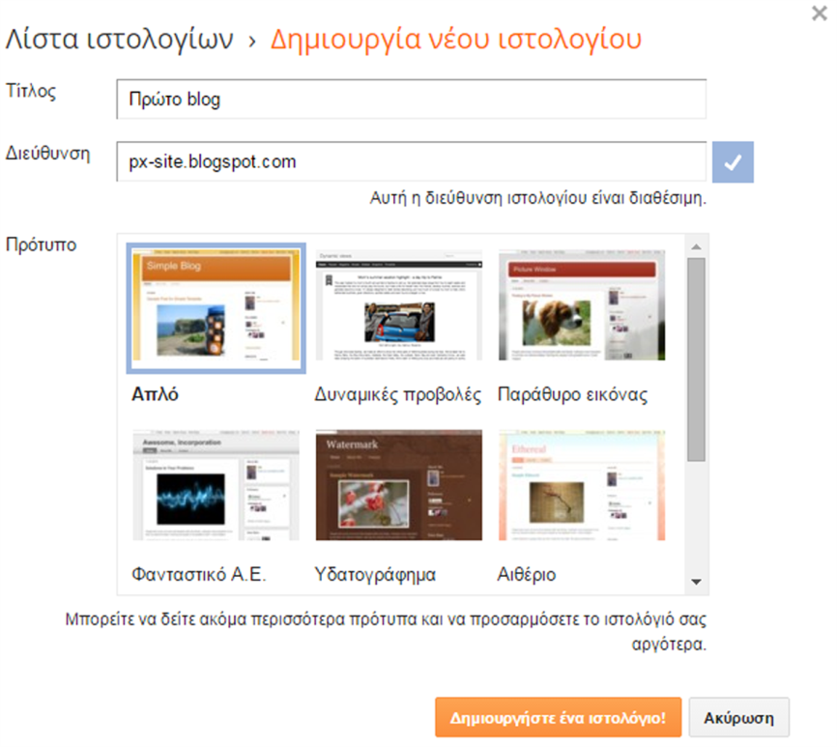

**Εικόνα 1:** Δημιουργία νέου blog

Στη συνέχεια εμφανίζεται μια λίστα με όλα τα ιστολόγια που πιθανώς έχουμε φτιάξει. Μπορούμε να κάνουμε νέα ανάρτηση στο blog μας με ένα κλικ στην επιλογή *Έναρξη* που εμφανίζεται την πρώτη φορά ή με ένα κλικ στο εικονίδιο  ή αν εμφανίζεται το εικονίδιο *Νέα ανάρτηση*.

Στην Εικόνα 2 έχουμε ένα παράδειγμα ανάρτησης. Στο σημείο 1 γράφουμε τον τίτλο, με το εικονίδιο στο σημείο 2 ανοίγουμε το μενού επιλογής εικόνων και από το σημείο 3 μπορούμε να προσθέσουμε ετικέτες.

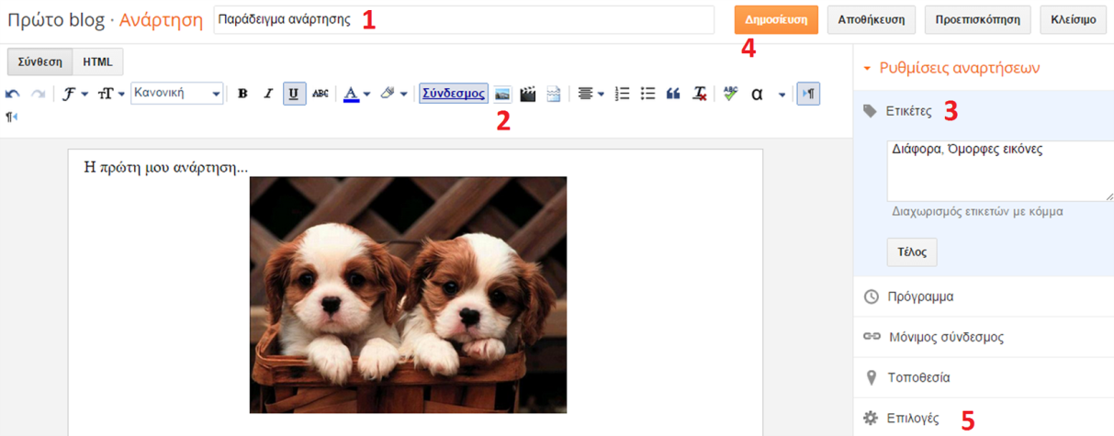

**Εικόνα 2:** Δημιουργία ανάρτησης

Πατώντας το εικονίδιο στο σημείο 4 μπορούμε να κάνουμε δημοσίευση του αποτελέσματος και να δούμε την τελική διαμόρφωση της ανάρτησης. Στο σημείο 5 υπάρχουν επιπλέον επιλογές, π.χ. αν επιτρέπονται τα σχόλια αναγνωστών. Όταν κάνουμε δημοσίευση της ανάρτησης, κάνουμε κλικ στο *Κλείσιμο* στο πάνω μέρος της ιστοσελίδας και εμφανίζεται η Εικόνα 3.

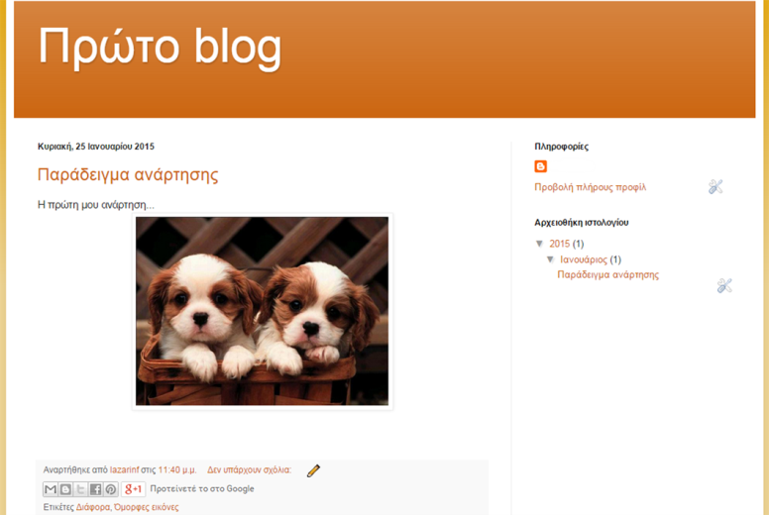

**Εικόνα 3:** Προβολή ανάρτησης

Μπορούμε να επιλέξουμε τις εικόνες που ανεβάζουμε είτε από τον υπολογιστή μας ή από κάποια διεύθυνση στο διαδίκτυο. Αφού κάνουμε κλικ στο εικονίδιο της εικόνας, επιλέγουμε *Περισσότερα, Από μια διεύθυνση URL*.

Εάν επιθυμούμε να αλλάξουμε μια δημοσίευση, τότε κάνουμε κλικ στο εικονίδιο επεξεργασία (Εικόνα 4) και αφού ενημερώσουμε την ανάρτηση, να κάνουμε κλικ στο εικονίδιο *Ενημέρωση* που εμφανίζεται.

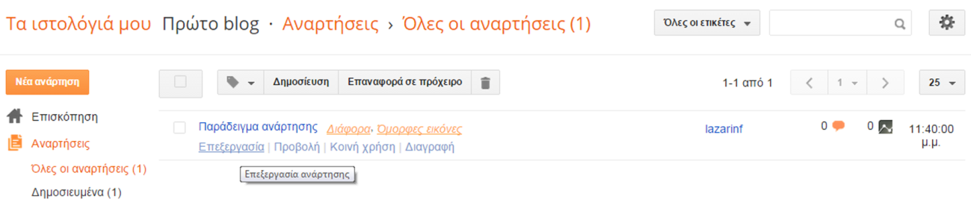

**Εικόνα 4:** Διαχείριση των αναρτήσεων

Η αποσύνδεση γίνεται με κλικ πάνω δεξιά στο εικονίδιο που έχει το όνομά μας. Αν αποσυνδεθούμε, τότε πρέπει να συνδεθούμε ξανά στο [www.blogspot.com](http://www.blogspot.com) ή στο [www.blogger.com](http://www.blogger.com) με τα στοιχεία του λογαριασμού μας από το Gmail. Στη συνέχεια εμφανίζεται μια λίστα με όλα τα ιστολόγια που πιθανώς διαθέτουμε και μπορούμε να κάνουμε αναρτήσεις. Μπορούμε απευθείας να συνδεθούμε στο ιστολόγιό μας από τη διεύθυνση <http://px-site.blogspot.gr/> και πατώντας κλικ στο εικονίδιο *Σύνδεση* πάνω δεξιά.